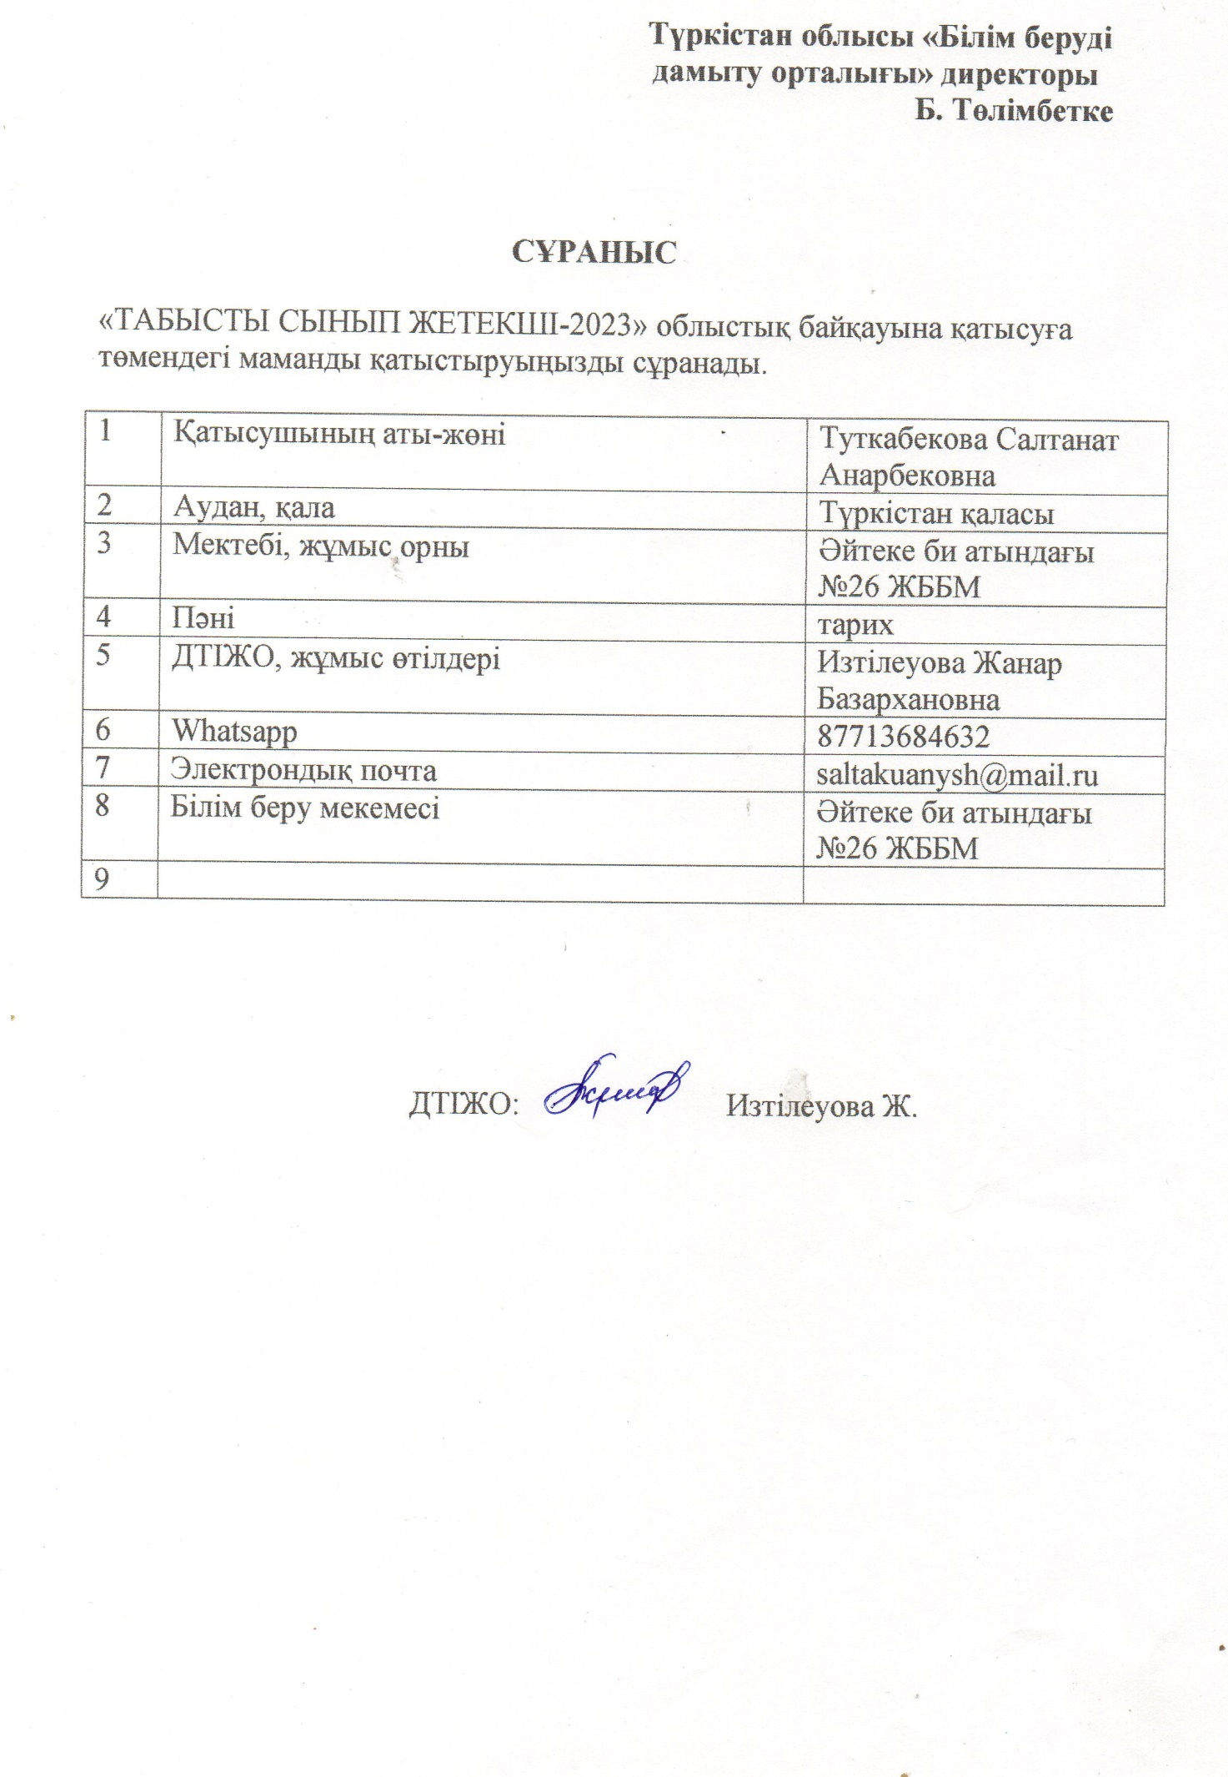

**Тақырыбы:** Қыздар сұлу көрінер қылығымен

**Мақсаты:** Оқушыларды ата-бабаларымыздың дүниетанымын қастерлеуге, дәстүрімізді дәріптеп, ұлттық мәдениет пен қазақ қалқының салт-дәстүрі, әдет-ғұрпының тәрбиелік мәні туралы ұғымын арттыруға баулу және бойына рухани адамгершілік, имандылық қасиеттерді қалыптастыру.

**Дамытушылық мақсаты**: Оқушылардың ой өрісін, тіл байлығын дамыту, шапшаң ойлауға, ойын жинақтап жеткізе білуге үйрету.

**Тәрбиелік мақсаты:** Ұйымшылдыққа, адамгершілікке, ел тарихын, мәдениетін, салт дәстүрін сақтап, қадірлей білуге тәрбиелеу.

**Құндылық**: Ар-ұят

**Көрнекілігі**: Слайдтар, сиқырлы дорба, бейне таспа,

**Әдісі**: Сайыс сабақ

**Ұйымдастыру бөлімі:**

Қатысушылар: 8 «Ә» сыныбының қыздары

Қайырлы күн! Оқушылар және ұстаздар!

Қазақ халқы – салт-дәстүрге өте бай ел. Бұл – оның мәдениетті әрі тәрбиелі ел екендігінің айғағы. Белгілі қоғам қайраткері, заңгер Н.Шайкенов: «Ұлт дәстүр– заңнан биік», - деген. Демек, салт-дәстүрлі ел – мықты әрі тұғыры берік ел. Біздің халқымыз өз ұрпақтарына ғасырдан ғасырға ұлт қасиетін салт-дәстүрмен, өнегені  әдет-ғұрыппен, үлгіні жөн-жосықпен, әдепті ырым, тыйыммен тәрбиелеп, ұлағатты ұл, инабатты қыз өсірген. Ұлттық тәлім, салт-сана сабағы адамгершілік тәрбиесінің аса сенімді әрі ғажайып жол екенін көрсетті. Отаншылдық, ерлік, мәрттік, жомарттық, қайырымдылық, жоғары адамгершілік қасиеттер осы жол арқылы дарыған.

Ата-салтым – асыл мұрам, ардағым,

Бабалардың жалғастырар арманын.

Сан ғасырда қалпын бұзбас қадірім,

Өткенімді бүгініммен жалғадым –деп ақын жырына арқау болған халқымыздың ұлттық мәдениеті, әдет-ғұрпы, салт-дәстүрін танып –білуге арналған бүгінгі «Қыздар сұлу көрінер ақылымен» атты 8 «А» және 8 «Ә» сыныбының қыздар сайысын бастаймыз!

1 қыздарының тобы «Атамекен» (ұрандарын айтады)

2 қыздарының тобы «Гүлдер - ай» (ұрандарын айтады)

Салт-дәстүрлер туралы қыздарымыз не біледі екен, ендеше тыңдап көрейік!

**І «Армандар алаңы» додасы**

1.Қазақ халқы наурызды қай күні, қай сағатта қарсы алады? (Наурыздың 22-не таңғы сағат 3-те)

2.Ыдысты не себепті толтырып қою керек? (Ырыс мол болсын деген мағына)

3.Селт еткізер деген не? (Жігіттердің қыздарға арнаған сыйлықтары)

4.Ұлыс күні қар, не жаңбыр жауса неге жорыған? (Нұр жауды, туар жыл жақсы болады деп есептеген).

5.Ұйқыашар деген не? (Қыздардың өзі ұнатқан жігітіне пісірген тағамы)

6.Ерулік деген не? (Жаңа қоныстанған отбасын тамаққа шақыру)

**ІІ. «Сиқырлы дорба» ойыны**

*Сүйінші* Қуанышты хабар жеткізуші адам «сүйінші-сүйінші» деп келеді. Мұндайда қуанышты үй иесі «қалағаныңды ал» дейді. Немесе оған риза болатындай сыйлық ұсынады. Немесе оған риза болатындай сыйлық ұсынады. Бұл қуанудың, ризалықтың белгісі. Сүйінші сұраудың да, оның сүйіншісін алудың да ешқандай сөкеттігі жоқ.

*Сәлемдеме-* адамдардың бір-біріне деген сыйластығының, құрмет тұтуының айқын белгісі. Олар көптен көрмей сағынысқан адамдардың бір- біріне жіберген қымбатбұйымы, асыл заты немесе жеңсік тамағы, қысқы сыбағасы. Оның қымбат бағалы болуы шарт емес. Мәлемдеме келген адам жіберген адамға ақ батасын, шын ризалығын білдіріп, қатты қуанады.

*Көрімдік-* Жаңа туған балаға, жас келінге, ботаға тағы басқа алғаш көрген сәтте көрімдік сұрау халықтың ежелгі және лайықты дәстүрі. Мұның маңызы алып, беруде ғана емес, жақын жуықтың адамгершілігін, ниетін ашыққолдығын да танытудың белгісі ретінде қаралады. Байғазы мен көрімдік екеуі екі басқа ұғым. Көрімдік адамға, жандыға, байғазы көбінесе жансыз денелерге қатысты айтылады.

*Жеті ата Жеті атасын білмеген-жетесіз* (мәтел). Әр адам жеті атаға дейін жақын туыс саналады. Қазақ халқы жеті атаға дейін қыз алыспаған. Бұрынғы адамдар бір- бірімен танысқанда, жүздескенде руын,тегін сұрауы осыдан шыққан. Жеті ата әкеден төмен емес, жоғары таратылады. Олай болса жеті ата: 1.Бала. 2.Әке. 3.Ата. 4.Арғы ата. 5.Баба. 6.Түп ата. 7.Тек ата. (Ата тек деген сөз осыдан шыққан). Жетіатаны тарату осылай жіктеледі.

*Тыйым «Қызға қырық үйден тыю»* (мақал). Халқымыздың тәрбиелік құралдарының күнделікті қолданылатын үлгі, өнеге түрлерінің бірі-тыйым. Бұл балалар мен жастарды жаман әдеттерден сақтандырып, жақсылыққа бейімдеуден шыққан. Осы арқылы олар әркімді теріс мінез, орынсыз қимылдардан сақтандырып отырған. Халық ұғымында тізені құшақтау-жалғыз қалудың, үлкеннің жолын кесу-әдепсіздіктің, қолды төбеге қою- ел жұрттан безінудің, асты төгу- ысыраптың белгісі деп таныған және ондай істерге тыйым салған. Ел ішінде тыйым түрлеріне байланысты сөздер көптеп саналады.

*Араша* Екі адам жанжалдасқанда немесе төбелескенде оның жанындағы адамдар «араша, араша!» деп басу айтуы тиіс. «Араша» деген сөзді естіген адамдар араша беруге, яғни дереу доғаруы керек. Араша бермей жанжалдасу қазақ әдетінде жоқ. Ондай адамға айып бар.

*Тоқымқағар*. Жас адам жолға шыққанда жасалатын дәстүрлі бас қосу. Арнаулы мал сойылып сыйлы мүшелер салынып ет асылып, кең дастархан жасалады, ойын сауық, өлең, жыр айтылады. Бұл- сапарға шыққан жігіттің тоқымы жерде қалмасын, ат- көлігі аман келсін деген жақсы тілек білдірудің белгісі.

**ІІІ. Отбасылық салт дәстүрлерді қаншалықты білеміз?**

Некеге байланысты салт дәстүрлер:

*-Сырға салу, қыз ұзату, құдалық, сыңсу, құда түсу, некесін қию, беташар*

Баланың өмірге келуі мен тәрбиесіне байланысты салт дәстүрлер:

*-Шілдехана, бесік той, тұсау кесер, сүндетке отырғызу, тіл ашар*

Word yoll презентациясы арқылы суреттер беріледі. Сол дәстүрлерді табу керек.

**IV. Мақал- сөз атасы**

* Қонағыңның алтынын алма, алғысын ал
* Келгенше қонақ ұялар, келген соң үй іші ұялар
* Жаңылмас жақ болмас, сүрінбес тұяқ болмас
* Қолыңмен істегеніңді, мойныңмен көтер
* Дәстүрі жараспағанның, дәм тұзы жараспайды
* Жеті атасын білмеген, жетімдіктің белгісі

**V. Ән- көңілдің ажары**

Екі топ салт-дәстүр, наурызға байланысты ән немесе кез келген халық әнін орындайды.

Сайыскерлерге ұпайы көп топқа орын беріледі.

**Қорытынды.** Мұғалім: «Ата көрген оқ жонар, ана көрген тон пішер» дегендей, ата-бабаларымыз ұл-қыздарын жасынан бастап сан алуан іс-әрекетпен, жауапкершілікті талап ететін еңбекпен тәрбиеленген. Ер баланы бес жасынан тай жалын тартып мінуге жарағаннан бастап, оны қолғанат деп есептеген. «Жігітке жеті өнер де аздық етеді» деп халқымыз ер баланы төрт түлік малды бағып-күтуге, жер қыртысын, өсімдік түрлерін білуге, қараңғы түндерде жұлдызды аспанға қарап бағыт-бағдарды белгілеп, қоныс-суды дәл табуға үйреткен.

«Қыз өссе – елдің көркі» дегендей, Қыз баланы жасынан төзімділікке, әдептілікке, сыпайылыққа тәрбиеленген. Қазақ халқының салт-дәстүрі болашақтың айқын көрінісіне үлесін тигізеді. Сауатты да, салмақты, адамгершілік қасиеті мол жас ұрпақ салт-дәстүр, әдет-ғұрыппен өте тығыз байланыста.

Әр адамның қасиетті борышы – атамекенін сүю, мәдениеті мен тілін білу және қастерлеу. Салт-дәстүрді, әдет-ғұрыпты білу, құрметтеу, келесі ұрпаққа жеткізу болып табылады. Ендеше, салт-дәстүрлерімізді дәріптеп жүрейік!

Сау болыңыздар!

Міне, бүгін салт-дәстүріміздің тек бірнешеуін ғана жаңғырттық. Ұлттық құндылығымыз артып, ұрпақтар сабақтастығы ажырамасын дейміз!

